** **电影策划（）号

导演阐述： | 一句话剧情简介：  五个素不相识的人同时收到来自 "未来自己" 的匿名信，预言他们将在七天后共同害死一个人。为逃避命运，他们互相监视、彼此背叛，却在自救的过程中，一步步亲手完成了这场由八年前的集体冷漠埋下伏笔的悲剧。
作品信息 | 作品名《逆向遗书》 | 备用作品名：《七日偏差》 《命运备案》《结果之前》
作品关键词 | 作品类型：现实主义心理悬疑电影 | 风格  整体基调：压抑冷感、克制写实、层层反转、悲凉现实  视觉风格：全片以灰蓝色低饱和色调为主，阴冷暗沉；大量运用监控镜头、手机录屏、楼道窄巷、废弃厂房等狭窄封闭空间，搭配长镜头、固定机位，营造被窥视、无处遁形的窒息感；多用雨夜、停电、阴天等阴郁天气烘托人物内心压抑。
作品卖点 | 影片以 "来自未来的死亡预告" 为钩子，打破传统悬疑的线性叙事，用 "预言自我实现" 的逻辑制造层层反转多主角并行，每个人都有隐秘原罪，没有绝对好人与坏人，人性灰度拉满。预言不是真未来、幕后推手出人意料、自救终成自毁、结局闭环留白，反转层层叠加。镜头语言参考悬疑佳作，冷感写实风格，适配院线及网络悬疑电影受众。
同类选题或者目标电影参考 | 选题参考：《误杀》《网络谜踪》《白日焰火》《彗星来的那一夜》《心迷宫》  画面镜头参考：  《误杀》：借鉴狭小空间人物压迫式构图，暴雨、封闭厂房、停电场景营造高压窒息感，情绪克制不刻意煽情。  《网络谜踪》：大量运用屏幕视角、监控回放、聊天记录、手机弹窗拼接剧情，用碎片化信息还原真相，弱化直白表演。  重点角色参考：  女主许枝：参考《消失的爱人》艾米的疏离复杂、不可全然信任；参考《白小姐》创伤型冷漠，外表冷静克制，内心背负亲情愧疚。  男主林拓：参考《白日焰火》张自力的颓废落魄、被现实淘汰的失控感，聪明敏感，偏执多疑。
故事构架和剧情大纲 | 第一幕：匿名信（0-20 分钟）  南方阴雨连绵的老工业城市雾州，市档案馆的档案管理员许枝独自整理着八年前的旧案卷宗。她的姐姐许遥当年在化工厂宿舍楼坠亡，警方最终以抑郁自杀结案，这件事成为全家人不愿触碰的伤疤。  许枝收到一封没有寄件人信息的打印信，信中精确预言了她当天会遇到的事。起初她以为是恶作剧，但所有预言都分毫不差地应验。信的最后一行用加粗字体写着：第七天晚上八点，你会害死一个人。  与此同时，另外四个人也收到了内容完全相同的匿名信：高中老师陈默、网约车司机张磊、整形医生苏晴、失业程序员林拓。五人通过信中留下的隐秘联系方式聚集在一起，发现他们唯一的共同点，是八年前许遥坠楼当晚，都曾出现在化工厂宿舍楼附近。  第二幕：恐惧蔓延（20-45 分钟）  接下来的三天，信中的预言不断应验。  原本约定共同寻找真相的五人逐渐陷入互相猜疑。有人怀疑 "即将被害死的人" 就在他们之中，有人偷偷跟踪其他人，有人试图销毁自己与八年前事件相关的证据。  许枝重新调取了姐姐当年的案卷，发现警方遗漏了大量关键信息。她在姐姐的旧手机里恢复出被删除的聊天记录和照片，得知许遥生前长期遭受同班同学的偷拍与网络羞辱，私密视频被传到多个群聊，谣言传遍了整个学校。  许枝发现他们都曾间接参与过这场伤害：张磊当年是化工厂的保安，看到许遥被人堵在楼道却没有上前制止；苏晴是许遥的表姐，得知谣言后不仅没有安慰，反而指责她 "不知检点"；林拓当年是许遥的同班同学，曾在群里转发过偷拍视频；而陈默，是许遥当时的班主任。  许枝自己也并非无辜。姐姐坠楼前最后一次给她打电话，她因为嫌姐姐情绪失控、影响自己高考复习，不耐烦地挂断了电话。这八年来，她一直用 "姐姐是抑郁症自杀" 来麻痹自己，逃避内心的愧疚。  第三幕：真相初现（45-65 分钟）  林拓通过技术手段追踪匿名信的来源，发现所有信件都是从不同的快递点寄出，没有留下任何指纹。他进一步分析信中的 "预言"，发现地铁晚点、停电、偶遇等看似巧合的事件，其实都可以通过人为手段提前干预。  林拓将自己的发现告诉其他人，所有人终于意识到，根本没有什么未来预言，幕后有人在利用他们的恐惧和愧疚，一步步引导他们走向预设的结局。而这个人，一定非常了解他们每个人的生活习惯、社交关系和心理弱点。  五人之间的矛盾彻底激化。张磊主张立刻报警，结束这场闹剧；苏晴害怕自己当年的行为被曝光，坚决反对报警；陈默表现得异常冷静，认为只有找到幕后黑手才能彻底解决问题；林拓则变得越来越偏执，坚信幕后黑手就在他们五人之中。  许枝在整理姐姐遗物时，发现了一本被藏在床底的日记。日记里记录了许遥被霸凌的全过程，以及她多次向陈默求助却被拒绝的经历。陈默当时告诉她，"不要把事情闹大，否则影响的是你自己的前途"。  第四幕：终极失控（65-85 分钟）  第七天晚上七点，五人都收到了最后一封匿名信，要求他们晚上八点准时到当年许遥坠楼的化工厂车间，否则 "死亡会提前降临"。  五人怀着不同的心情来到废弃化工厂。车间里布满灰尘，生锈的设备东倒西歪，墙上还残留着当年的安全标语。整个车间被人提前布置过，桌子上摆着许遥当年的日记、被删除的聊天记录打印件，以及八年前坠楼案的旧报纸。  众人在车间中央发现了一本厚厚的记录册，上面详细记录了这七天里每个人的反应。  所有人终于明白，幕后的人从来不是在预测未来，而是在利用匿名信放大他们内心的恐惧、愧疚和猜疑。真正把事情推向失控的，不是预言，而是他们自己。  现场气氛彻底崩塌。张磊转身想要离开，苏晴冲上去阻止他，两人扭打在一起。陈默站在一旁冷眼旁观，林拓则四处寻找幕后黑手的踪迹。  争执中，有人撞到了年久失修的钢架，整个车间的顶部开始剧烈晃动，水泥块和铁锈不断掉落。众人惊慌失措地向门口跑去，林拓回头时，发现陈默十岁的儿子不知何时偷偷跟了过来，正站在二楼摇摇欲坠的平台上。  平台的护栏已经断裂，孩子随时可能掉下来，而头顶的钢架正朝着孩子的方向快速坍塌。此时陈默距离孩子最远，根本来不及冲过去。  林拓离孩子最近，如果冲过去救孩子，他很可能会被坍塌的钢架砸中；如果不救，孩子一定会死，而他将和八年前一样，再次成为一个冷漠的旁观者，一辈子活在愧疚之中。  千钧一发之际，林拓冲过去将孩子推下平台，自己却被坠落的钢架砸中，当场死亡。  所有人都愣住了。警笛声由远及近，警方赶到现场，将事件定性为意外事故。由于现场的监控设备和打印装置都被人为销毁，匿名信的来源始终无法查清。  第五幕：未尽的结局（85-90 分钟）  三个月后，雾州恢复了往日的平静。五人都对匿名信事件保持沉默，没有人向警方提起八年前的往事。  许枝继续在档案馆工作，只是变得比以前更加沉默。她整理完姐姐的所有遗物，准备将它们捐出去。在一本发黄的笔记本里，她发现了一张已经停机的电话卡充值单，充值人的名字是陈默。  许枝结合林拓生前留给她的 U 盘里的线索，终于拼凑出了全部真相。八年前，许遥坠楼后，陈默一直活在深深的自责之中。几个月前，他偶然遇到了当年参与霸凌许遥的学生，发现对方早已忘记了这件事，过得风生水起。  陈默彻底失衡。他利用自己多年来收集的信息，匿名给五人寄了信，设计了所有的 "预言"。他并不想真的杀人，只是想让这些当年的旁观者，也体验一下长期活在恐惧和愧疚中的感觉。但他没有想到，事情会失控到林拓死亡的地步。  许枝没有选择报警。她带着一束白菊花来到许遥的墓园。  当她走到墓碑前时，脸色瞬间变得惨白。  墓台上，赫然摆着一封和之前一模一样的匿名打印信。  镜头定格在许枝僵住的脸上，画面逐渐变黑。
主要人物 | 许枝，林拓
 | 性格、身份和剧中地位的描述 |  | 形象参考图
女主： | 许枝  年龄：26岁  身份：市档案馆档案整理员  性格：外表清冷孤僻、克制隐忍、不善社交，内心敏感脆弱，背负亲情愧疚，有逃避心理，心思缜密、观察力强。  剧中地位：核心叙事视角，串联八年前旧案与七日预言事件，承载亲情愧疚与自我救赎主题。 |  | 
 |  |  | 定稿人设：背负愧疚，在逃避与求真间挣扎的创伤型女主。
男主： | 年龄：28岁  身份：失业程序员，常年宅家独居  性格：颓废落魄、昼夜颠倒、敏感偏执、逻辑思维极强，被现实边缘化，内心空虚，有良知但常年自我封闭。  剧中地位：剧情解谜关键人物，推动预言真相拆解，承担核心两难抉择与悲剧牺牲线。 |  | 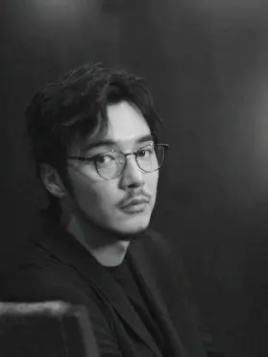
定稿人设：
颓废高智、敏感偏执，自带原罪又尚存良知的解谜者。

男二  ： | 陈默  年龄：45岁  身份：高中班主任，许遥当年的班主任  性格：表面儒雅稳重、为人师表，内心狭隘偏执、伪善自私，极度在乎名誉，遇事习惯息事宁人，后期心理扭曲。  剧中地位：终极反转反派，整个预告信事件的策划者，代表体制内冷漠与伪善。 |  | 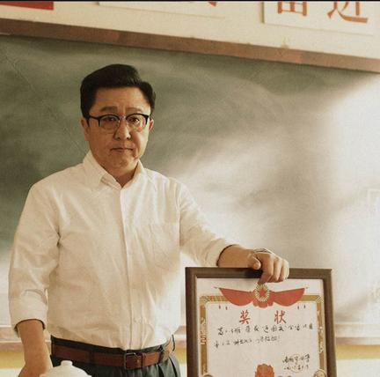
定稿人设：

外表儒雅内心扭曲，以正义之名行报复之实的伪善掌控者。
女配1 | 苏晴（整形医生）  年龄：32岁  身份：私立整形诊所主治医生，许遥的表姐  性格：精致利己、理性冷漠、看重名利，擅长明哲保身，不愿沾染任何负面事件。  剧中地位：群像代表，散播谣言者，是五人中最自私的人。 |  | 精致利己、冷漠功利的都市精英。  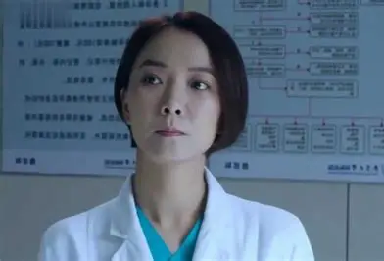
男3 | 张磊（网约车司机）  年龄：42岁  身份：网约车司机，之前是化工厂保安  性格：市井现实、胆小怕事。  剧中地位：群像代表，胆小怕事，是五人中最想逃避责任的人。 |  | 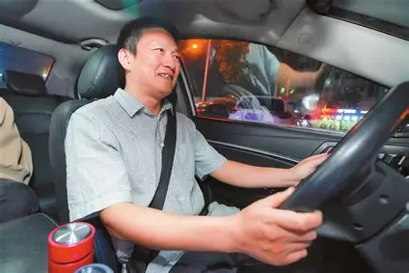
 |  |  | 胆小麻木、随波逐流的市井小人物。

